Instagram Layout Clone
Replicamos el diseño de la pantalla de inicio de sesión de Instagram.

Teclado tipo email
El primer paso es poner el teclado de tipo email, para ello añadiremos esta última línea a la función Email que muestra el campo donde se introduce el email:

@Composable
fun Email(email: String, onTextChanged: (String) -> Unit) {
TextField(
value = email,
onValueChange = onTextChanged,
placeholder = { Text("Email") },
modifier = Modifier.fillMaxWidth(),
singleLine = true,
keyboardOptions = KeyboardOptions(keyboardType = KeyboardType.Email)
)
}

Y como podemos observar, al compilar ya se nos muestra el teclado de esta forma:
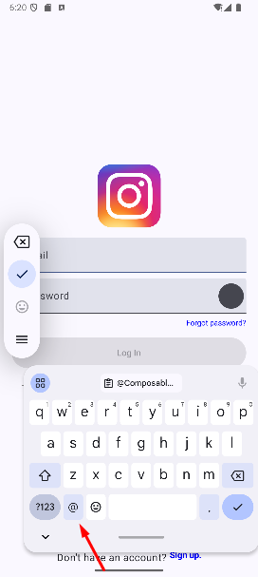
Contraseña ofuscada
La contraseña ofuscada con opción de mostrarla lo permite el visualTransformation junto con el trailingIcon, que también nos permite cambiar el icono del ojo si lo deseamos, como he hecho.

@Composable
fun Password(password: String, onTextChanged: (String) -> Unit) {
var isPasswordVisible by remember { mutableStateOf(false) }
TextField(
value = password,
onValueChange = onTextChanged,
placeholder = { Text("Password") },
modifier = Modifier.fillMaxWidth(),
singleLine = true,
visualTransformation = if (isPasswordVisible) VisualTransformation.None else PasswordVisualTransformation(),
trailingIcon = {
val eye_con = if (isPasswordVisible) R.drawable.eye_icon else R.drawable.closed_eye_icon
IconButton(onClick = { isPasswordVisible = !isPasswordVisible }) {
Icon(painter = painterResource(id = eye_con), contentDescription = null)
}
}
)
}

El password se mostrará o dejará de mostrarse cuando clickemos el icono del ojo como se puede ver en la imágen. También se cambia el icono del ojo de abierto a cerrado.
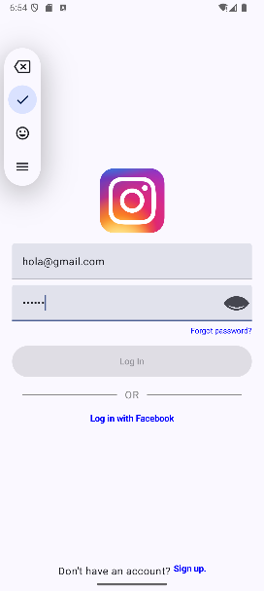
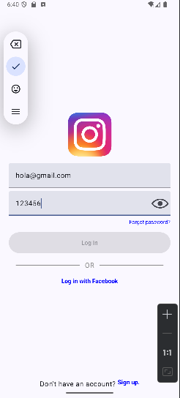
Botón de inicio de sesión
La funcion EnableLogin nos permite mantener el boton de login deshabilitado hasta que se cumplan sus condiciones, en este caso que el email contenga un ‘@’ y que la longitud de la contraseña sea mayor a 6 caracteres.

fun EnableLogin(email: String, password: String): Boolean {
return email.contains("@") && password.length > 6
}

Como podemos ver, con 6 está deshabilitado el boton, y con 7 se activa.
